Забота о детях, их благополучии, счастье и здоровье всегда была и будет главной заботой семьи. Прочное место в режиме дня семьи должна занять физическая культура. Здоровье малыша, развитие его интеллекта. Формирование характера, воспитание у него полезных навыков и умений – вот важнейшие задачи, стоящие перед родителями.

Фундамент здоровья, физического и психического, закладывается именно в детстве. Достаточно ли прочным будет этот фундамент, зависит целиком от вас, родители, от того, как вы будете воспитывать детей, какие полезные привычки они приобретут. Важно привить детям дошкольного возраста вкус к регулярным занятиям физкультурой, потребность в таких занятиях. Сделать это не просто. Если вы с первых лет приучили ребёнка к правильному режиму, закалили его, то ваша задача облегчается. Вам надо лишь последовательно продолжать начатое. Но если вы уделяли физической культуре  недостаточно внимания, что-то упустили, не огорчайтесь. К счастью всё можно исправить. Надо только проявить настойчивость.

Всем родителям хочется, чтобы их ребёнок рос здоровым, сильным крепким. Однако не все знают, как этого добиться. И в результате дети, особенно дошкольники, часто болеют, растут слабыми, физически плохо развитыми. К этому, к сожалению, привыкли как к своеобразной норме. Маленький – значит слабый, - считают родители, - его надо охранять, защищать, оберегать, но защищают и оберегают малыша часто совсем не от того, от чего следует. Родители внимательно следят, чтобы ребёнок не бегал слишком много и слишком быстро (вдруг вспотеет!), не прыгал (как бы не ушибся!), не лазал (а если упадёт?!), и, к сожалению, не очень задумываются о том, что их чрезмерная заботливость не делает ребёнка здоровее.

Они часто забывают, что ключ к успеху в укреплении здоровья детей – в разумном физическом воспитании.

Ведущей системой в организме ребёнка, является скелетно-мышечная, а все остальные развиваются в прямой зависимости от неё.

Нагружая мышечную систему, вы не только воспитываете ребёнка синым и ловким, но и развиваете его сердце, лёгкие, все внутренние органы. Бег, например, заставляет быстрее биться сердце. Естественно, с гораздо большим напряжением в это время работают лёгкие, почки, печень, так как усиливается обменные процессы. Таким образом, включение скелетно-мышечной системы в напряжённую работу ведёт к совершенствованию всех органов и систем, к созданию тех резервов мощности и прочности организма, которые и определяют меру здоровья.

Движение – это путь не только к здоровью, но и к развитию интеллекта. Движения, особенно пальцев рук, стимулируют развитие мозга, разных его отделов. И чем раньше они войдут в жизнь ребёнка, тем лучше он будет развит.

Правильно организованное физическое воспитание способствует развитию у детей логического мышления, памяти, инициативы, воображения, самостоятельности. Дети становятся более внимательными и наблюдательными, более дисциплинированными. У них укрепляется воля и вырабатывается характер.

Физическое воспитание ребёнка – не простое дело. Для того чтобы добиться успеха, родителям надо много знать и уметь.

Ваш ребёнок растёт, становится всё более самостоятельным. Его организм крепнет, движения делаются более чёткими, уверенными, быстрыми. Игры усложняются. В процессе игры ребёнок приобретает жизненный опыт, развивает творческое воображение. Он жадно тянется ко всему новому и очень подвижен. Иногда может показаться, что чересчур, но не торопитесь останавливать его. Лучше постарайтесь направить эту подвижность в нужное русло, использовать её для формирования жизненно важных навыков.

Одним из важнейших средств воспитания являются гимнастические упражнения, различные формы ручного труда, подвижные игры.

Ежедневные упражнения предупреждают нарушения осанки и деформацию скелета, хорошо укрепляют весь организм, оказывают благотворное влияние на нормальный рост и развитие ребёнка.

Общаться с ребёнком во время физкультурных занятий надо как бы играя, при этом всегда следует учитывать возраст ребёнка, его возможности. Добивайтесь, чтобы ребёнок выполнял упражнения с радостью и удовольствием, без нажима со стороны взрослых, не подозревая о том, что подчиняется его желаниям. Не должно возникать ссор и споров, которые могли бы оттолкнуть ребёнка от спортивных занятий и лишить его благотворного влияния на физического движения. Такое использование свободного времени полезно и взрослым, и детям.

Занимаясь с ребёнком, взрослый помогает ему подтянуться, высоко подпрыгнуть, взобраться на стул или на гимнастическую стенку. Ребёнок восхищается отцом: какой папа сильный, как ловко его поднимает, как хорошо выполняет упражнения! Подражает матери в грациозности движений. Постепенно эти совместные занятия станут самыми счастливыми событиями дня, и ребёнок будет радоваться им, с нетерпением их ждать. Такие занятия должны стать ежедневными. Только систематическая забота о двигательном развитии ребёнка может принести  желаемые  результаты: регулярное повторение и логическая преемственность занятий являются предпосылками успеха.

Необходимо иметь в виду и ещё одно немаловажное обстоятельство. Современная жизнь перенасыщена нервными перегрузками. Хотите вы или нет, но вам не остановить стремительный темп жизни. Физические упражнения – противовес, который поможет вашим детям противостоять стрессовым ситуациям.

Чем более крепким здоровьем мы вооружим наших детей, тем лучше они приспособятся к современной жизни.

Чтобы сознательно заниматься с ребёнком физкультурой, то есть чтобы уметь выбрать наиболее подходящие для него упражнения, посильную нагрузку, правильно судить о его развитии, надо знать особенности детского организма в дошкольном периоде и те изменения, которые происходят в нём по мере того, как он взрослеет.

Успехов вам, друзья, в нелёгком, но благородном деле воспитания здоровых, крепких, умных детей!

1. Поддерживайте интерес ребёнка к занятиям физической культурой, ни в коем случае не выказывайте своего пренебрежения к физическому развитию. Помните: семья во многом определяет поведение и установки ребёнка, в том числе его отношения к занятиям физкультурой. Пример взрослых чрезвычайно важен. Как вы относитесь к физической культуре, так будет относиться к ней и ваш ребёнок.
2. Высокая самооценка – один из мощных стимулов для ребёнка выполнять любую работу. Будь то домашнее задание или утренняя гимнастика. Всемерно поддерживайте в вашем ребёнке высокую самооценку – поощряйте любое его достижение, и в ответ вы получите ещё больше старания.
3. Наблюдайте за поведением и состоянием ребёнка во время занятий физическими упражнениями. Иногда родители не понимают, почему ребёнок капризничает и не выполняет их требований. Причиной может быть усталость скрытое желание и т.п. постарайтесь понять причину негативных реакций. В этом вам помогут глубокое знание особенностей своего ребёнка, его доверие, ощущения им своей значимости и значимости собственной личности.
4. Ни в коем случае не настаивайте на продолжении занятий, если по каким-то причинам ребёнок этого не хочет. Выясните причину отказа, устраните её и только после этого продолжайте занятия. Если этого не делать, то возникнет стойкое неприятие любых занятий физическими упражнениями.
5. Важно определить приоритеты вашего ребёнка в выборе физических упражнений. Практически всем детям нравятся подвижные игры, но бывают и исключения.
6. Не ругайте ребёнка за временные неудачи.
7. Не меняйте слишком часто комплекс упражнений. Если они нравятся ребёнку, пусть он выполняет их как можно дольше – в этом случае он не будет «хватать верхушки», а прочно усвоит тот или иной навык, движение.
8. Важно соблюдать культуру физических упражнений. Ни в коем случае не должно быть расхлябанности, небрежности, исполнения спустя рукава. Физкультура – дело серьёзное!
9. Не перегружайте ребёнка: что доступно взрослому, не всегда полезно малышу.
10. В процессе воспитания ребёнка вас должны сопровождать три незыблемых закона: понимание, любовь, терпение.

При правильной посадке бёдра находятся под прямым углом к позвоночнику и голеням, подошвы касаются пола всей поверхностью. Плохо, если ноги не достают до пола или сиденье настолько низкое, что голени выше уровня тазобедренных суставов.

Спина должна быть параллельна спинке стула. Если она наклонена вперёд, может развиться сутулость; если излишне опирается на спинку стула, это будет способствовать формированию круглой спины.

Кисти и предплечья должны свободно лежать на столе. При такой посадке лопатки хорошо зафиксированы и ребёнок может свободно и глубоко дышать.

Очень высокий стол вызывает подъём локтей и компенсаторное искривление позвоночника, при низком столе ребёнок сутулиться и сгибает туловище вперёд.

Так что неправильная посадка за столом – это фактор не только неправильной осанки, но и повышенной заболеваемости (ОРЗ, атония кишечника и т.д.)

Стояние, особенно в определённой позе, очень утомительно для ребёнка, так как мышцы спины быстро расслабляются, не выдерживая статической нагрузки. Поэтому малыш начинает переступать с ноги на ногу, пытается прислониться к чему-нибудь.

Помните! Наказывая ребёнка стоянием в углу, вы наказываете его физически.

Если ребёнок, несмотря на правильные профилактические мероприятия, предпочитает неправильные позы, нужно обратиться к врачу – ортопеду или врачу ЛФК и строго выполнять его рекомендации. Постоянное напоминание о том, как правильно ходить, ничего не дадут ребёнку: в этом возрасте нужно повторять упражнения от 33 до 68 раз, чтобы он понял и точно воспроизвёл это движение. Здесь на помощь придёт гимнастика – специальные упражнения, способствующие развитию правильной ходьбы и чувства равновесия, координации движений, формированию стопы и укреплению мышечного корсета спины.

**Для развития правильной ходьбы и чувства равновесия** учите ребёнка ходить, ставя стопы параллельно. Это можно делать на дорожках, скамейках, ступеньках, стёсанном бревне, начерченных мелом извилистых дорожках. Кромка тротуара – великолепное пособие для этого.

**Для профилактики плоскостопия** можно использовать любую колючую поверхность – вплоть до резиновых ковриков, о которые мы вытираем ноги, а также любые тренажёры, которые сейчас продаются.

**Для формирования правильной осанки** учите ребёнка ползать под чем-либо (стул, стол, скамейка)

Здорового ребенка не нужно заставлять заниматься физкультурой – он сам нуждается в движении и охотно выполняет все новые и новые задания. Ни в коем случае не стоит принуждать ребенка к выполнению того или иного движения или превращать занятие в скучный урок. Занятия дома должны проходить в виде игры. Постепенно вовлекайте ребенка во все новые игры и забавы. Пробудить у ребенка интерес, также можно демонстрируя его умения перед членами его семьи или же его сверстниками. Так у ребенка развивается уверенность в своих силах, и стремление учится дальше, осваивая новые, более сложные движения и игры.

Игры, физические упражнения, спорт едва ли не самое интересное в этой жизни. Спорт укрепляет здоровье ребенка, способствует развитию творческих, духовных способностей.

*Давай поиграем малыш!*

В играх развиваются активность и творчество детей в процессе двигательной деятельности. Организовываются игры с правилами.  Дома больше поощряйте игры с каталками, автомобилями, тележками, велосипедами, мячами, шарами. Развивайте  навыки лазанья, ползания; ловкость, творчество и выразительность движений. Вводите  различные игры с более сложными правилами и сменой видов движений. Воспитывайте дома  у детей умение соблюдать элементарные правила, согласовывать движения, ориентироваться в пространстве.

Порой родители ошибочно полагают, что детство – это лишь подготовка к настоящей жизни. Нет, детство, включая самые ранние периоды, и есть жизнь. Нелегкая полная загадочных происшествий и захватывающих событий…

*Играем дома, в саду, на природе!*

Главная и самая правильная форма физического воспитания детей – игра. Игровая деятельность – это очень важный и просто не обходимый элемент развития каждого ребенка. Можно ли с пользой для здоровья заниматься подвижными играми не выходя из квартиры? И при этом не только детям, но и взрослым? Если у вас семейный праздник или у ребенка день рожденье, включите в праздничный день несколько подвижных игр. Дети будут рады, и вам будет весело!

Помните: Родители должны освоить азбуку воспитания и не бояться самостоятельно и активно заниматься со своими детьми. Без помощи родителей любые усилия в этом направлении могут пойти насмарку….

Дети растут и развиваются, насколько это будет гармонично, зависит не только от педагогов, но и от родителей!

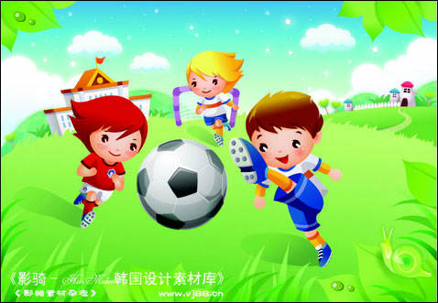

*Закаливание -* важный компонент здорового образа жизни любого человека в любом возрасте. Особое значение оно имеет для детей, организм которых еще не выработал способность к быстрой и адекватной реакции на резкие изменения внешней среды. Дети быстрее чем взрослые перегреваются и переохлаждаются. Они более чувствительны к влажности (особенно повышенной влажности воздуза - сырости), ультрафиолетовым лучам. Доказано: дети, закаливать которых начинают в раннем возрасте, реже болеют и легче переносят адаптацию при поступлении в детский сад.

J0232881Основные требования к закаливающим процедурам.

Начинать закаливание нужно только со здоровым ребенком, интенсивность и длительность должны нарастать постепенно, с учетом их переносимости ребенком, эффект закаливания зависит от систематичности его проведения.

Воздушные закаливающие процедуры входят в обычный режим дня:

* воздушные ванны при переодевании ребенка и во время утренней гимнастики;
* сон в хорошо проветренной спальне с доступом свежего воздуха;
* поддержание оптимального температурного режима в помещении (18-20 С)
* ежедневные прогулки на свежем воздухе по 3-4 часа в любую погоду (они тренируют терморегуляторный механизм ребенка, адаптируют его к колебаниям температуры, влажности, движению воздуха);
* одежда и обувь должны быть комфортными не стесняющими движений.

Закаливание солнцем начинают со световоздушных ванн в тени деревьев, затем переходят к солнечным ваннам, для чего оставляют открытыми отдельные участки тела, руки, ноги. Голова должна быть постоянно прикрыта от солнечных лучей светлой панамой. Длительность ванн постепенно увеличивается, проводятся они при строгом контроле самочувствия ребенка. Наилучшее время приема световоздушных ванн - с 10 до 11 часов утра.

Наиболее эффективный метод - закливание водой, которое должно войти в режим дня в качестве ежедневных процедур:

* мытье рук теплой водой с мылом после пользования туалетом;
* умывание рук до локтей, лица, шеи, верхней части груди теплой и прохладной водой;
* полоскание горла кипяченой водой после приема пищи.

В случае болезни закаливающие процедуры возобновляют, но в щадящем режиме и через одну - две недели после полного выздоровления. Температура воды при этом должна быть на 2-3 градуса выше, чем до болезни.

Самый эффективный закаливающий фактор, гармонично сочетающий в себе приятное и полезное, - плавание. Плавание воздействует на весь организм, укрепляет его и закаливает.

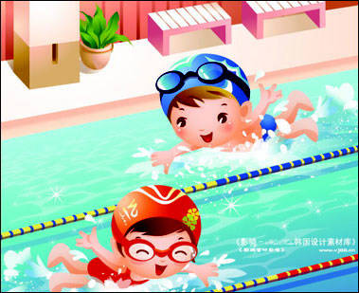

.

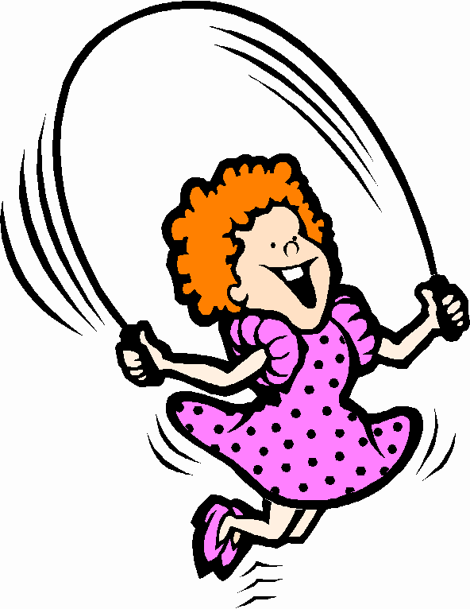Древние греки старались достичь равновесия между духовным и физическим развитием, именуя это красивым словом гармония, нам всем хотелось бы вырастить своих детей гармонично развитыми. Как это сделать? Все дети любят подвижные игры, бег и прыжки – самые универсальные средства оздоровления, причём не только в детском, но и в любом возрасте. Это и понятно : при беге и прыжках в процесс активного движения вовлекается весь организм, развиваются разные группы мышц. Человек приобретает силу и выносливость. Но и это ещё не всё. При равномерной физической нагрузке улучшаются умственные способности ребёнка, благодаря физическим нагрузкам, особенно регулярным пробежкам он лучше учится. Казалось бы, какая связь между бегом и успехами, например в математике? Оказывается прямая, во время бега клетки организма получают во много раз больше кислорода, чем в состоянии покоя, естественно они таким же ускоренным темпом освобождаются от шлаков. В первую очередь этот процесс затрагивает клетки головного мозга, наиболее восприимчивые к притоку кислорода. Именно поэтому занятия бегом улучшают функции головного мозга. Для занятий физкультурой совсем не обязательно покупать дорогостоящие тренажёры. Существуют очень простые приспособления, помогающие сделать тренировку и увлекательной, и эффективной. Одно из лучших приспособлений для тех, кто хочет стать сильным, умным и красивым - обычная детская скакалка. Можно сказать, что скакалка-супертренажёр, настолько она полезна, проста и удобна. Самые опытные тренеры до сих пор используют её в тренировках с самыми именитыми спортсменами.

Почему? Вы легко поймёте это, если попрыгаете через скакалку без остановки в течение хотя бы одной минуты. С непривычки нагрузка покажется вам весьма ощутимой. Но дело не только в интенсивности нагрузки. Скакалка помогает развивать основные физические качества - силу, выносливость, скорость, ловкость. К сожалению не все современные дети умеют прыгать через скакалку. Как выяснилось, более 70% учеников первых классов не берут её в руки. Наши дети полюбили другие игры – виртуальные, и готовы сидеть за компьютером дни напролёт. Постарайтесь заинтересовать ребёнка, пригласите его друзей, соседских ребятишек. Именно за счёт прыжков можно добиться великолепных результатов в развитии согласованности движений, научиться правильно распределять степень мышечного напряжения практически во всех отделах тела, натренировать сердце, сосуды, мышцы. Научившись прыгать, ребёнок быстро войдёт во вкус, и уж тогда его от этого занятия не оторвёшь. В плане выносливости он будет получать даже более значительную нагрузку, чем при беге на длительные дистанции. Конечно здесь следует соблюдать осторожность- ребят, имеющих лишний вес или проблемы со здоровьем, нужно научить, правильно дозировать нагрузки контролируя пульс.

Прыжки через скакалку надо разнообразить, подобрать нагрузку и спланировать её по нарастающей. Если вы сами не можете определить оптимальную нагрузку для своего ребёнка и составить для него примерный план занятий, обратитесь к инструктору. 

Благодаря скакалке развивается не только выносливость и ловкость, но и сила, в первую очередь нагрузка падает на мышцы голени и стопы, активно работают так же мышцы рук и торса. Постепенно ребёнок учится включать в работу минимум мышц, экономить энергию и распределять силы для более продолжительной работы. Этот навык очень ценен, он потом переносится на любые физические занятия, будь то бег или плавание. Скоростные качества тоже неплохо тренируются Лучше всего отрабатывать их таким образом: за минимальный промежуток времени (30 секунд) совершить максимальное количество прыжков.

Чтобы заинтересовать ребёнка предложите ему поставить личный рекорд. Да скакалка – универсальный тренажёр, который может развить все физические качества, за исключением гибкости. Впрочем, как способ для разогревания мышц при подготовке к упражнениям на растяжку, она так же весьма эффективна.

Особенно полезна она малышам. Ребёнок быстро растёт, а прыжки через скакалку помогают формироваться костной ткани, а регулярная нагрузка на стопы при правильном мягком приземлении - отличная профилактика плоскостопия. Развернутые во время прыжков плечи и отведенные в стороны руки помогают не только выработать правильную осанку, но и гарантируют максимальный приток воздуха в легкие.

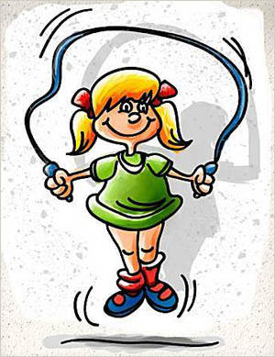

Как правильно выбрать скакалку?

Нужно обязательно примерить её по росту, для этого ребёнок должен взять её за ручки, встать на неё и развести руки под углом 45 градусов от туловища. Не торопитесь обрезать скакалку если она окажется длинной, ведь ребёнок быстро растёт, можно просто перевязать узел в ручках, только не покупайте ребёнку яркие китайские скакалочки они очень лёгкие, быстро рвутся. Со скакалкой можно заниматься где угодно: на улице, в парке, в коридоре, дома. Взрослые могут соорудить скакалку и для себя, огромная польза для здоровья и ребёнку веселее!